SECRETARIA MUNICIPAL DE EDUCAÇÃO
PONTE ALTA DO NORTE-SC
ESCOLA: CEME RECANTO DA CRIANÇA
PROFESSORA: ADRIANA DOS SANTOS
TURMA: 1°ANO
TURNO: VESPERTINO
ATIVIDADES REMOTAS/ NÃO PRESENCIAIS: 15/06/2020 Á 18/06/2020
SEGUNDA - FEIRA 15/06 PORTUGUÊS
QUADRINHAS (PÁGINA 24) LDI QUERIDOS ALUNOS COM AJUDA DOS SEUS PAIS, LEIA AS QUADRINHAS. DEPOIS ENCONTRE E CIRCULE AS PALVRAS DO FINAL DOS VERSOS QUE RIMAM.
ATIVIDADES 1 E 2 È PARA COPIAR NO CADERNO DE ATIVIDADES E RESPONDER:
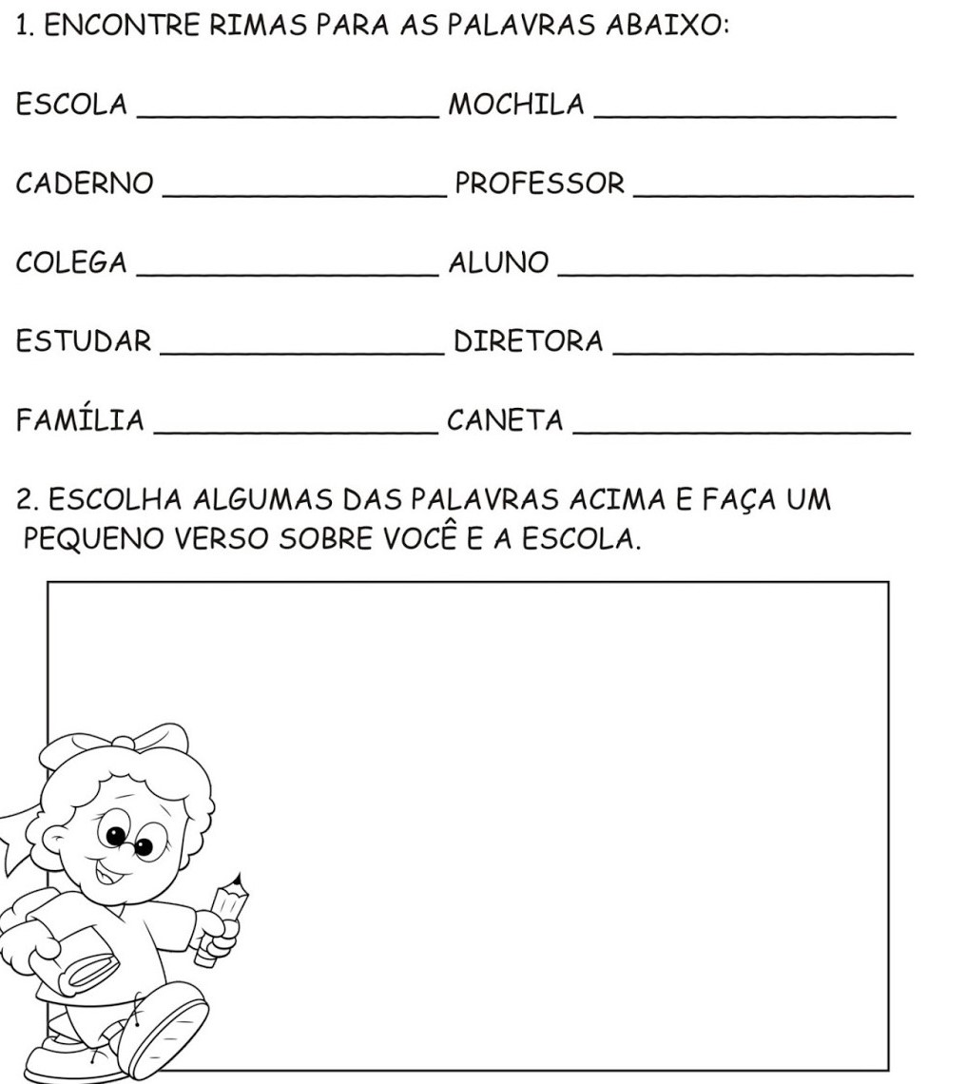
CIÊNCIAS
1) SENHORES PAIS OU RESPONSÁVEIS DAR CONTINUIDADES DAS ATIVIDADES DA (PÁGINA 11) COM OS QUADROS QUE ESTÃO NO MATERIAL DE APOIO MONTE O LIVRO EU SOU ASSIM CONTANDO ALGUMAS CARACTERÍSTICAS E PREFRERÊNCIAS .
ATIVIDADES
1) LIGUE CADA PEÇA DE ROUPA E ACESSÓRIO À PARTE DO CORPO CORRESPONDENTE.
2) (PAGINA 12)
LEIA O TEXTO COM AJUDA DO SEUS PAIS .LOGO APÓS A LEITURA PINTAR NO TEXTO O TRECHO QUE FALA;
[… ]TEMOS CARACTERÍSTICAS E FORMAS DIFERENTES DE PERCEBER E CONHECER O MUNDO.
A) NO TEXTO PINTE:
- DE AZUL O QUE AS PESSOAS TÊM DE DIFERENTE ;
- DE VERMELHO O QUE AS PESSOAS TEM EM COMUM ;
B) CONVERSE COM SEUS PAIS SOBRE O SIGNIFICADOS DAS PALAVRAS ATENÇÃO ,CARINHO E RESPEITO E ESCREVA EM SEU CADERNO UMA FRASE PARA CADA UMA DELAS ;

TERÇA – FEIRA 16/06
MATEMÁTICA
PÁGINA: 19 E 20.
UM TREM CARREGA MUITA GENTE DE UMA VEZ.TAMBÉM PODE CARREGAR UMA QUANTIDADE ENORME DE PRODUTOS .VOCÊ JÁ ANDOU DE TREM?
1) MARIA VIAJOU DE TREM COM SEU AVÔ .ELA GOSTOU TANTO DE ANDAR DE TREM QUE SEU AVÔ ESTÁ FAZENDO UM DE BRINQUEDO PARA ELA .
RECORTE AS PARTES DO TRENZINHO E COLE SOBRE O CONTORNO.
- FALTA PINTAR AS BOLINHAS NO ULTIMO VAGÃO.
- QUANTAS VOCÊ ACHA QUE SERÃO? DESENHE –AS.
- NO TOTAL, HÁ DEZ BOLINHAS NOS VAGÕES.
- VOCÊ SABE ESCREVER ESSE NUMERO?
2) OS BALÕES SAÍRAM VOANDO!
RECORTE OS BALÕES DO MATERIAL DE APOIO E COMPLETE O QUADRO COM O QUE ESTÁ FALTANDO.

QUARTA – FEIRA 17/06
HISTÓRIA
PÁGINA 15 PESQUISA
- PEÇA A SUA FAMÍLIA UMA FOTO QUE POSSA AJUDAR VOCÊ A CONTAR SUA HISTÓRIA.
- OBSERVE A FOTO E COVERSE COM SEUS FAMILIARES SOBRE O QUE FOI REGISTRADO NA IMAGEM E SOBRE ESSE DIA.
- SOLICITE UMA CÓPIA DESSA FOTO E COLE - A NO ESPAÇO ABAIXO
- SE NÃO FOR POSSÍVEL CONSEGUIR UMA CÓPIA DA FOTO, FAÇA UM DESENHO DELA.
- PEÇA AJUDA PARA ESCREVER ALGO SOBRE A FOTO OU SEU DESENHO. ESSE TEXTO DEVE SER CURTO E PARECIDO COM TEXTOS DAS IMAGENS DA PÁGINA ANTERIOR.

QUINTA – FEIRA 18/06
GEOGRAFIA
PÁGINA 08
LEITURA
A CASA É UM LUGAR ONDE AS PESSOAS MORAM E CONVIVEM COM A FAMILIA E OS AMIGOS .ELA SERVE DE ABRIGO ,PROTEGENDO SEUS MORADORES DO FRIO ,E DO CALOR E DA CHUVA .ESSE LUGAR TAMBÉM PODE SER CHAMADO DE MORADIA.
ATIVIDADES
1) POR MEIO DE DESENHO, OU COLAGEM REPRESENTE A SUA MORADIA E AS PESSOAS QUE NELA VIVEM.

